JVIZ Osnovna šola Dobrepolje
VIDEM 80
1312 VIDEM DOBREPOLJE

IZBOR UČBENIKOV IN DELOVNIH ZVEZKOV, KI JIH ZA ŠOLSKO LETO 2017/2018 PREDLAGA STROKOVNI AKTIV

1. RAZRED – 41 učencev
 | naziv | predmet | cena
 | NOVO  M. Kramarič, M. Kern, et al.: LILI IN BINE 1, obogateni medpredmetni učni komplet samostojnih delovnih zvezkov za 1. razred s kodo in prilogami + 1. del delovnega zvezka za opismenjevanje, NOVO 2017, založba ROKUS-KLETT, EAN: 3831075927896  SOFINANCIRANJE MIZŠ 30,00 SOFINANC.IZ UČB. SKLADA 9,67  UČNI KOMPLET KUPI ŠOLA. UČENCI GA DOBIJO PRVI ŠOLSKI DAN. | Učni kompleti | 45,60
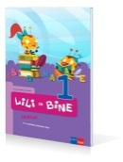 | Prenovljeni učni načrt  M. Kordigel Aberšek, I. Saksida: LILI IN BINE 1, berilo, založba ROKUS-KLETT, EAN: 9789612711030 | Slovenščina | 9,85
 |  | Skupaj: | 55,45
DELOVNI ZVEZKI SKUPAJ: 0,00

2. RAZRED – 42 učencev
 | naziv | predmet | cena
 | M. Kramarič, M. Kern, et al.: LILI IN BINE 2, medpredmetni učni komplet samostojnih delovnih zvezkov za 2. razred s kodo in prilogami, založba ROKUS-KLETT, EAN: 3831075927001 | Učni kompleti | 40,00
 | Prenovljeni učni načrt  M. Kordigel Aberšek: LILI IN BINE 2, berilo, založba ROKUS-KLETT, EAN: 9789612712150 | Slovenščina | 11,85
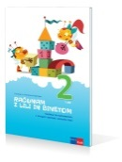 | M. Kramarič, M. Kern, et al.: RAČUNAM Z LILI IN BINETOM 2, vadnica za matematiko, založba ROKUS-KLETT, EAN: 3831075925625, 9789612714420 | Matematika | 8,90
 |  | Skupaj: | 60,75
DELOVNI ZVEZKI SKUPAJ: 48,90

3. RAZRED – 25 učencev
 | naziv | predmet | cena
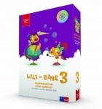 | M. Kramarič, M. Kern, et al.: LILI IN BINE 3, NOVO 2015, učni komplet samostojnih delovnih zvezkov za 3. razred + koda LILIBI, založba ROKUS-KLETT, EAN: 3831075925700 | Učni kompleti | 49,00
 | M. Kramarič, M. Kern, et al.: RAČUNAM Z LILI IN BINETOM 3, vadnica za matematiko (2 dela), založba ROKUS-KLETT, EAN: 3831075927445 | Matematika | 8,90
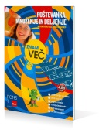 | ZNAM VEČ - Poštevanka, množenje in deljenje - tretji razred, založba ROKUS-KLETT | Matematika | 4,85
 |  | Skupaj: | 62,75
DELOVNI ZVEZKI SKUPAJ: 62,75

4. RAZRED – 39 učencev
 | naziv | predmet | cena
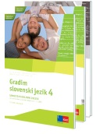 | D. Kapko, N. Cajhen, M. Bešter Turk et al.: GRADIM SLOVENSKI JEZIK 4, samostojni delovni zvezek za slovenščino - jezik, 2 dela - POSODOBLJEN, založba ROKUS-KLETT, EAN: (9497), 9789612713799 | Slovenščina | 17,15
 | Prenovljeni učni načrt  M. Blažič, G. Kos et al.: RADOVEDNIH PET 4, berilo, založba ROKUS-KLETT, EAN: 3831075925748 | Slovenščina | 14,00
 | A. Dežman, S. Osterman: RAČUNANJE JE IGRA 4, delovni zvezek, založba ANTUS, EAN: 3830017145442 | Matematika | 5,95
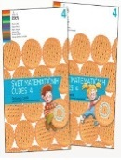 | M. Cotič et al.: SVET MATEMATIČNIH ČUDES 4, delovni učbenik z dodanimi medpredmetnimi vsebinami, 2 dela, prenova 2014, založba DZS, EAN: 9789610206347  Založba ima omejeno zalogo, ponatisa ne bo | Matematika | 17,70
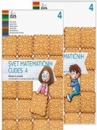 | M. Cotič et al.: SVET MATEMATIČNIH ČUDES 4, delovni zvezek, 2 dela, prenova 2012, založba DZS, EAN: 9789610200970 | Matematika | 13,00
 | ČE SE NISTE ODLOČILI ZA IZPOSOJO UČBENIKA V UČBENIŠKEM SKLADU, GA LAHKO KUPITE. | Angleščina
 | S. Maidment, L. Roberts: HAPPY STREET 1 NEW EDITION, učbenik, založba MKT, EAN: 9780194730976 | Angleščina | 19,50
 | Prenovljeni učni načrt  O. Janša Zorn, M. Umek: DRUŽBA IN JAZ 1, učbenik za 4. razred, PRENOVLJENO, založba MODRIJAN, EAN: 9789612416294 | Družba | 14,20
 | O. Janša Zorn, M. Umek: DRUŽBA IN JAZ 1, delovni zvezek za 4. razred, PRENOVLJENO s kodo za dostop do interaktivnega učbenika, založba MODRIJAN, EAN: 9789612416300 | Družba | 11,40
 | Prenovljeni učni načrt  D. Krnel et al.: OD MRAVLJE DO SONCA 1, učbenik za 4. razred, PRENOVLJENO, založba MODRIJAN, EAN: 9789612416386 | Naravoslovje in tehnika | 13,90
 | D. Krnel et al.: OD MRAVLJE DO SONCA 1, delovni zvezek za 4. razred, PRENOVLJENO s kodo za dostop do interaktivnega učbenika, založba MODRIJAN, EAN: 9789612416379 | Naravoslovje in tehnika | 11,90
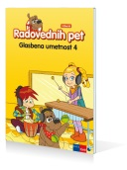 | Prenovljeni učni načrt  T. Mraz Novak, dr. J. Lango: RADOVEDNIH PET 4, učbenik za glasbeno umetnost, založba ROKUS-KLETT, EAN: 9789612713225 | Glasbena umetnost | 14,50
 |  | Skupaj: | 153,20
DELOVNI ZVEZKI SKUPAJ: 77,10

5. RAZRED – 25 učencev
 | naziv | predmet | cena
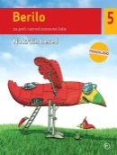 | Prenovljeni učni načrt  M. Kordigel, I. Saksida: BERILO 5, NA KRILIH BESED, berilo za 5. razred, PRENOVA 2015, založba MKZ, EAN: 9789610135661 | Slovenščina | 17,90
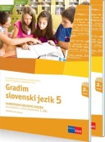 | D. Kapko, N. Cajhen, M. Bešter Turk et al.: GRADIM SLOVENSKI JEZIK 5, samostojni delovni zvezek za slovenščino - jezik, 2 dela - POSODOBLJENO, založba ROKUS-KLETT, EAN: (0149), 9789612713805 | Slovenščina | 17,15
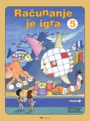 | A. Dežman, S. Osterman: RAČUNANJE JE IGRA 5, delovni zvezek, založba ANTUS, EAN: 3830017145459 | Matematika | 5,95
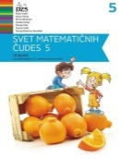 | Prenovljeni učni načrt  M. Cotič et al.: SVET MATEMATIČNIH ČUDES 5, učbenik, prenova 2013, založba DZS, EAN: 9789610203261 | Matematika | 18,50
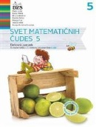 | M. Cotič et al.: SVET MATEMATIČNIH ČUDES 5, delovni zvezek v 2 delih z medpredmetnimi vsebinami in kodo za dostop do spletnih vsebin, prenova 2013, založba DZS, EAN: 9789610203278 | Matematika | 18,20
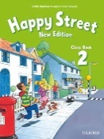 | S. Maidment, L. Roberts: HAPPY STREET 2 NEW EDITION, učbenik za angleščino, založba MKT, EAN: 9780194730846  ČE SE NISTE ODLOČILI ZA IZPOSOJO UČBENIKA V UČBENIŠKEM SKLADU, GA LAHKO KUPITE | Angleščina | 19,50
 | Prenovljeni učni načrt  M. Umek, O. Janša Zorn: DRUŽBA IN JAZ 2, učbenik za 5. razred, PRENOVLJENO, založba MODRIJAN, EAN: 9789612416317 | Družba | 14,20
 | M. Umek, O. Janša Zorn: DRUŽBA IN JAZ 2, delovni zvezek za 5. razred, PRENOVLJENO s kodo za dostop do interaktivnega učbenika, založba MODRIJAN, EAN: 9789612416324 | Družba | 11,40
 | ŠOLSKA KARTA - SLOVENIJA, založba MKZ, EAN: 9788611153490 | Družba | 4,90
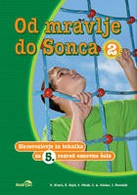 | Prenovljeni učni načrt  D. Krnel et al.: OD MRAVLJE DO SONCA 2, učbenik za naravoslovje in tehniko za 5. razred, PRENOVLJENO, založba MODRIJAN, EAN: 9789612416393 | Naravoslovje in tehnika | 13,90
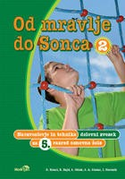 | D. Krnel et al.: OD MRAVLJE DO SONCA 2, delovni zvezek, PRENOVLJENO s kodo za dostop do interaktivnega učbenika, založba MODRIJAN, EAN: 9789612416409 | Naravoslovje in tehnika | 11,90
 | Prenovljeni učni načrt  T. Mraz Novak, dr. J. Lango: RADOVEDNIH PET 5, učbenik za glasbeno umetnost, založba ROKUS-KLETT, EAN: 3831075927414 | Glasbena umetnost | 14,50
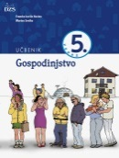 | Prenovljeni učni načrt  F. Lovšin Kozina: GOSPODINJSTVO 5, učbenik, založba DZS, EAN: 9789610200826 | Gospodinjstvo | 14,50
 |  | Skupaj: | 182,50
DELOVNI ZVEZKI SKUPAJ: 69,50

6. RAZRED – 32 učencev
 | naziv | predmet | cena
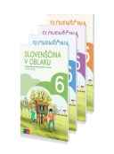 | V. Kumer et al.: SLOVENŠČINA V OBLAKU 6, samostojni delovni zvezek za slovenščino, 4 deli, založba ROKUS-KLETT, EAN: 9789612717087 | Slovenščina | 17,90
 | Prenovljeni učni načrt  B. Golob et al.: BERILO 6, KDO SE SKRIVA V OGLEDALU?, berilo za 6. razred, založba MKZ, EAN: 9789610106593 | Slovenščina | 17,40
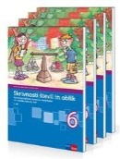 | T. Končan, V. Moderc, R. Strojan: SKRIVNOSTI ŠTEVIL IN OBLIK 6, samostojni delovni zvezek, 4 deli, založba ROKUS-KLETT, EAN: 3831075925717 | Matematika | 17,90
 | D. Goodey, N. Goodey: MESSAGES 1, NEW EDITION, učbenik za angleščino, slovenska izdaja, prenova 2014, založba ROKUS-KLETT, EAN: (7261), 9789612713638  ČE SE NISTE ODLOČILI ZA IZPOSOJO UČBENIKA V UČBENIŠKEM SKLADU, GA LAHKO KUPITE | Angleščina | 16,50
 | D. Goodey, N. Goodey: MESSAGES 1, NEW EDITION, delovni zvezek za angleščino, slovenska izdaja, prenova 2014, založba ROKUS-KLETT, EAN: 3831075927476, 9789612713645 | Angleščina | 14,90
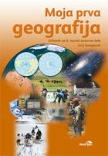 | Prenovljeni učni načrt  J. Senegačnik: MOJA PRVA GEOGRAFIJA, učbenik za 6. razred PRENOVLJENO, založba MODRIJAN, EAN: 9789612416997 | Geografija | 12,50
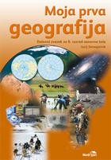 | J. Senegačnik: MOJA PRVA GEOGRAFIJA, delovni zvezek za 6. razred PRENOVLJENO s kodo za dostop do interaktivnega učbenika, založba MODRIJAN, EAN: 9789612417086 | Geografija | 10,20
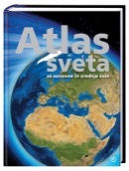 | Uredil: S. Brinovec: ATLAS SVETA ZA OSNOVNE IN SREDNJE ŠOLE, PRENOVLJEN, založba MKZ, EAN: 9789610113393 | Geografija | 34,96
 | Prenovljeni učni načrt  H. Verdev: RAZISKUJEM PRETEKLOST 6, učbenik za zgodovino, PRENOVA 2016, založba ROKUS-KLETT, EAN: 9789612717162 | Zgodovina | 17,25
 | Prenovljeni učni načrt  A. Šorgo, S.A. Glažar, M. Slavinec: AKTIVNO V NARAVOSLOVJE 1, učbenik za naravoslovje v 6. razredu, založba DZS, EAN: 9789610201151 | Naravoslovje | 15,90
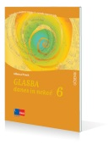 | Prenovljeni učni načrt  A. Pesek: GLASBA DANES IN NEKOČ 6, učbenik+DODATEK za prenovljen UN, založba ROKUS-KLETT, EAN: 9789612716172 | Glasbena umetnost | 17,90
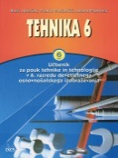 | Prenovljeni učni načrt  B. Aberšek, F. Florjančič, A. Papotnik: TEHNIKA 6, učbenik, založba DZS, EAN: 9788634136715 | Tehnika in tehnologija | 20,10
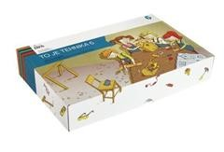 | D. Rihtaršič, T. Kušar: TO JE TEHNIKA 6, delovni zvezek + gradiva, založba DZS, EAN: 9789610207030 | Tehnika in tehnologija | 19,90
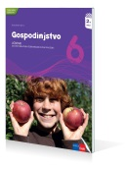 | Prenovljeni učni načrt  S. Kostanjevec: GOSPODINJSTVO 6, učbenik - PRENOVLJEN, založba ROKUS-KLETT, EAN: 9789612711146 | Gospodinjstvo | 15,60
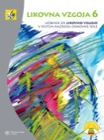 | Prenovljeni učni načrt  B. Tomšič Čerkez: LIKOVNA VZGOJA 6, učbenik, založba MKZ, EAN: 9789610107293 | Likovna umetnost | 13,90
 |  | Skupaj: | 262,81

DELOVNI ZVEZKI SKUPAJ: 115,76

7. RAZRED – 36 učencev
 | naziv | predmet | cena
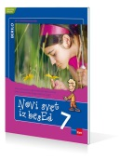 | Prenovljeni učni načrt  M. Blažič et al.: NOVI SVET IZ BESED 7, berilo, založba ROKUS-KLETT, EAN: 9789612710156 | Slovenščina | 17,60
 | NOVO  SLOVENŠČINA V OBLAKU 7, samostojni delovni zvezek za slovenščino, založba ROKUS-KLETT, EAN: 9789612717919 | Slovenščina | 17,90
 | T. Končan, V. Moderc, R. Strojan: SKRIVNOSTI ŠTEVIL IN OBLIK 7, samostojni delovni zvezek v 5. delih, novo 2015, založba ROKUS-KLETT, EAN: 3831075927483, 9789612716707 | Matematika | 17,90
 | D. Goodey, N. Goodey: MESSAGES 2, NEW EDITION, učbenik za angleščino, slovenska izdaja, novo 2015, založba ROKUS-KLETT, EAN: 3831075927278  ČE SE NISTE ODLOČILI ZA IZPOSOJO UČBENIKA V UČBENIŠKEM SKLADU, GA LAHKO KUPITE | Angleščina | 16,50
 | D. Goodey, N. Goodey: MESSAGES 2, NEW EDITION, delovni zvezek za angleščino, slovenska izdaja, novo 2015, založba ROKUS-KLETT, EAN: 3831075927469, 9789612716714 | Angleščina | 14,90
 | Prenovljeni učni načrt  J. Senegačnik: GEOGRAFIJA EVROPE IN AZIJE, učbenik, založba MODRIJAN, EAN: 9789612413187 | Geografija | 13,90
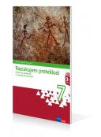 | Prenovljeni učni načrt  J. Razpotnik, D. Snoj: RAZISKUJEM PRETEKLOST 7, učbenik z dodatkom POSODOBLJEN, založba ROKUS-KLETT, EAN: 9789612712297 | Zgodovina | 18,85
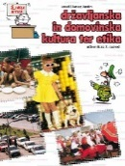 | Prenovljeni učni načrt  M. Čepič, J. Justin, V. Potočnik, M. Zupančič: DRŽAVLJANSKA IN DOMOVINSKA KULTURA TER ETIKA 7, učbenik, NOVO, založba I2, EAN: 9789616348836 | Domovinska in državljanska kultura in etika | 12,90
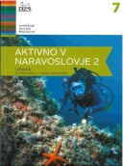 | Prenovljeni učni načrt  A. Šorgo, B. Čeh, M. Slavinec: AKTIVNO V NARAVOSLOVJE 2, učbenik za naravoslovje v 7. razredu, založba DZS, EAN: 9789610202523 | Naravoslovje | 15,90
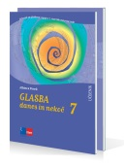 | Prenovljeni učni načrt  A. Pesek: GLASBA DANES IN NEKOČ 7, učbenik+DODATEK za prenovljen UN, založba ROKUS-KLETT, EAN: 9789612712303 | Glasbena umetnost | 17,90
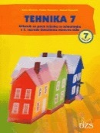 | Prenovljeni učni načrt  B. Aberšek et al.: TEHNIKA 7, učbenik, založba DZS, EAN: 9788634124255 | Tehnika in tehnologija | 17,60
 | A. Papotnik: PRAKTIČNO GRADIVO 7, gradiva za 7. razred za tehniko, založba IZOTECH, EAN: 3830032570076 | Tehnika in tehnologija | 11,00
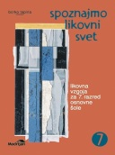 | Prenovljeni učni načrt  B. Tepina: SPOZNAJMO LIKOVNI SVET 7, učbenik, založba MODRIJAN, EAN: 9789612411695 | Likovna umetnost | 13,70
 | Izberite le učbenike za tiste izbirne predmete, za katere se je odločil vaš otrok! | Izbirni predmeti
 |  | Skupaj: | 206,55

DELOVNI ZVEZKI SKUPAJ: 61,70

7. RAZRED - Izbirni predmeti
 | naziv | predmet | cena
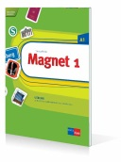 | Giorgio Motta: MAGNET 1, učbenik, slovenska izdaja, založba ROKUS-KLETT, EAN: 9789612099589, 9789612713874 | Nemščina | 16,60
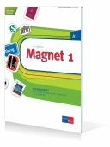 | Giorgio Motta: MAGNET 1, delovni zvezek, slovenska izdaja, založba ROKUS-KLETT, EAN: (9954), 3831075924512 | Nemščina | 15,80
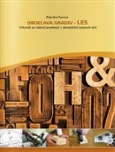 | Z. Puncer: OBDELAVA GRADIV - LES, učbenik za izbirni predmet, založba IZOTECH, EAN: 9789619104880 | Obdelava gradiv, les | 13,50
 | Z. Puncer: OBDELAVA GRADIV - LES, delovni zvezek z delovnim gradivom za izbirni predmet, založba IZOTECH, EAN: 9789619104897 | Obdelava gradiv, les | 18,00
 |  | Skupaj: | 63,90

8. RAZRED – 35 učencev
 | naziv | predmet | cena
 | Prenovljeni učni načrt  M. Honzak et al.: BERILO 8, DOBER DAN, ŽIVLJENJE, berilo za 8. razred, založba MKZ, EAN: 9788611158983 | Slovenščina | 17,90
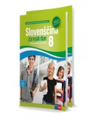 | N. Drusany et al.: SLOVENŠČINA ZA VSAK DAN 8, samostojni delovni zvezek (2 dela) - izdaja s plusom 2016, založba ROKUS-KLETT, EAN: 9789612717124 | Slovenščina | 17,90
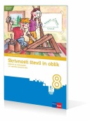 | Prenovljeni učni načrt  M. Robič, J. Berk, J. Draksler: SKRIVNOSTI ŠTEVIL IN OBLIK 8, učbenik, PRENOVA 2012, založba ROKUS-KLETT, EAN: 9789612712242 | Matematika | 15,30
 | D. Goodey, N. Goodey: MESSAGES 3, NEW EDITION, učbenik za angleščino, slovenska izdaja, novo 2015, založba ROKUS-KLETT, EAN: 3831075927285, 9789612716745 | Angleščina | 16,50
 | D. Goodey, N. Goodey: MESSAGES 3, NEW EDITION, delovni zvezek za angleščino, slovenska izdaja, novo 2015, založba ROKUS-KLETT, EAN: 3831075927452, 9789612716738 | Angleščina | 14,90
 | Prenovljeni učni načrt  K. Kolenc Kolnik, M. Otič, A. Vovk, J. Senegačnik: GEOGRAFIJA AFRIKE IN NOVEGA SVETA, učbenik za geografijo v 8. razredu, založba MODRIJAN, EAN: 9789612414252 | Geografija | 13,90
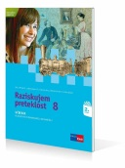 | Prenovljeni učni načrt  J. Razpotnik, D. Snoj: RAZISKUJEM PRETEKLOST 8, učbenik POSODOBLJEN, založba ROKUS-KLETT, EAN: 9789612710095 | Zgodovina | 17,25
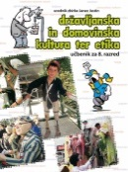 | Prenovljeni učni načrt  M. Čepič Vogrinčič et al.: DRŽAVLJANSKA IN DOMOVINSKA KULTURA TER ETIKA 8, učbenik, NOVO, založba I2, EAN: 9789616348775 | Domovinska in državljanska kultura in etika | 12,90
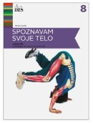 | Prenovljeni učni načrt  M. Svečko: SPOZNAVAM SVOJE TELO, učbenik za biologijo v 8. razredu, založba DZS, EAN: 9789610200802 | Biologija | 16,00
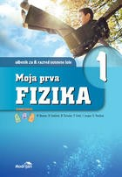 | Prenovljeni učni načrt  B. Beznec et al.: MOJA PRVA FIZIKA 1, učbenik za 8. razred, PRENOVLJENO, založba MODRIJAN, EAN: 9789612416331 | Fizika | 15,90
 | T. Maroševič et al.: FIZIKA 8, interaktivni učni komplet nove generacije za fiziko v 8. razredu, založba ROKUS-KLETT, EAN: 3831075927377, 9789612716622 | Fizika | 14,90
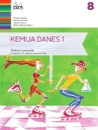 | A.Gabrič, S. A. Glažar, M. Slatinek Žigon: KEMIJA DANES 1, delovni zvezek za 8. razred s kodo za dostop do spletnih vsebin, prenova 2014, založba DZS, EAN: 9789610202837 | Kemija | 14,50
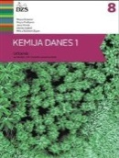 | M. Graunar et al.: KEMIJA DANES 1, učbenik, prenova 2015, založba DZS, EAN: 9789610206453 | Kemija | 17,70
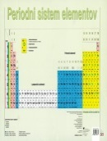 | N. Dekleva, S. Glažar: PERIODNI SISTEM ELEMENTOV, obojestranska zgibanka, založba DZS, EAN: 9788634138771 | Kemija | 2,95
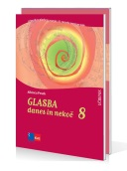 | Prenovljeni učni načrt  A. Pesek: GLASBA DANES IN NEKOČ 8, učbenik+DODATEK za prenovljen UN, založba ROKUS-KLETT, EAN: 9789612712327 | Glasbena umetnost | 17,90
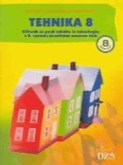 | Prenovljeni učni načrt  B. Aberšek, F. Florjančič, A. Papotnik: TEHNIKA 8, učbenik, založba DZS, EAN: 9788634127485 | Tehnika in tehnologija | 13,10
 | A. Papotnik: PRAKTIČNO GRADIVO 8, gradiva za 8. razred za tehniko, založba IZOTECH, EAN: 3830032570083 | Tehnika in tehnologija | 11,00
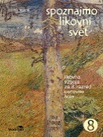 | Prenovljeni učni načrt  B. Tepina: SPOZNAJMO LIKOVNI SVET 8, učbenik, založba MODRIJAN, EAN: 9789612413101 | Likovna umetnost | 14,30
 |  | Skupaj: | 264,80

DELOVNI ZVEZKI SKUPAJ: 76,15

8. RAZRED - Izbirni predmeti
 | naziv | predmet | cena
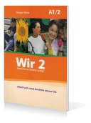 | Giorgio Motta: WIR 2 , učbenik za nemški jezik, slovenska izdaja, založba ROKUS-KLETT, EAN: (4348), 9789612714192 | Nemščina | 15,60
 | Giorgio Motta: WIR 2, delovni zvezek za nemški jezik, slovenska izdaja, založba ROKUS-KLETT, EAN: 9789612094331, 9789612714185 | Nemščina | 14,00
 |  | Skupaj: | 29,60

9. RAZRED – 33 učencev
 | naziv | predmet | cena
 | Prenovljeni učni načrt  M. Honzak et al.: BERILO 9, SKRIVNO ŽIVLJENJE BESED, berilo za 9. razred, založba MKZ, EAN: (1389), 9789610125280 | Slovenščina | 17,90
 | NOVO  SLOVENŠČINA ZA VSAK DAN 9, samostojni delovni zvezek - izdaja s plusom 2017, založba ROKUS-KLETT, EAN: 9789612717933 | Slovenščina | 17,90
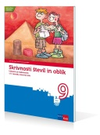 | Prenovljeni učni načrt  M. Robič, J. Berk, J. Draksler: SKRIVNOSTI ŠTEVIL IN OBLIK 9, učbenik, prenova 2013, založba ROKUS-KLETT, EAN: 9789612712952 | Matematika | 15,75
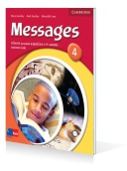 | M. Levy, D. Goodey, N. Goodey: MESSAGES 4, učbenik za angleški jezik, slovenska izdaja, založba ROKUS-KLETT, EAN: 9789612095673 | Angleščina | 16,50
 | M. Levy, D. Goodey, N. Goodey: MESSAGES 4, delovni zvezek za angleški jezik, slovenska izdaja, založba ROKUS-KLETT, EAN: 9789612095666, 9789612713966 | Angleščina | 14,90
 | Prenovljeni učni načrt  J. Senegačnik: GEOGRAFIJA SLOVENIJE, učbenik za 9. razred, založba MODRIJAN, EAN: 9789612416270 | Geografija | 14,30
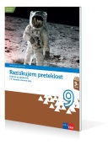 | Prenovljeni učni načrt  J. Razpotnik, D. Snoj: RAZISKUJEM PRETEKLOST 9, učbenik za zgodovino PRENOVA 2013, založba ROKUS-KLETT, EAN: 9789612712990 | Zgodovina | 17,75
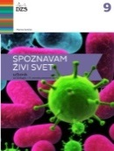 | Prenovljeni učni načrt  M. Svečko, A. Gorjan: SPOZNAVAM ŽIVI SVET, učbenik za biologijo v 9. razredu, založba DZS, EAN: 9789610200796 | Biologija | 16,00
 | Prenovljeni učni načrt  B. Beznec et al.: MOJA PRVA FIZIKA 2, učbenik za 9. razred, PRENOVLJENO, založba MODRIJAN, EAN: 9789612416355 | Fizika | 15,90
 | T. Maroševič et al.: FIZIKA 9, interaktivni učni komplet nove generacije za fiziko v 9. razredu, založba ROKUS-KLETT, EAN: 3831075927384, 9789612716639 | Fizika | 14,90
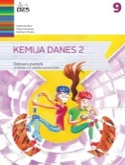 | A.Gabrič, S. A. Glažar, M. Slatinek Žigon: KEMIJA DANES 2, delovni zvezek za 9. razred s kodo za dostop do spletnih vsebin, prenova 2014, založba DZS, EAN: 9789610202820 | Kemija | 14,50
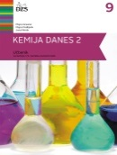 | Prenovljeni učni načrt  A. Gabrič, S. A. Glažar, M. Graunar, M. S. Žigon: KEMIJA DANES 2, učbenik za 9. razred, PRENOVA 2016, založba DZS, EAN: 9789610206460 | Kemija | 17,90
 | Prenovljeni učni načrt  I. Vrbančič, M. Prel, J. Veit: GLASBA 9, učbenik s CD-jem, prenova, založba MKZ, EAN: 9789610125211 | Glasbena umetnost | 17,40
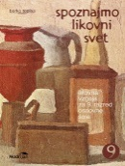 | Prenovljeni učni načrt  B. Tepina: SPOZNAJMO LIKOVNI SVET 9, učbenik, založba MODRIJAN, EAN: 9789612410773 | Likovna umetnost | 14,30
 |  | Skupaj: | 225,90
DELOVNI ZVEZKI SKUPAJ: 62,20

9. RAZRED - Izbirni predmeti
 | naziv | predmet | cena
 | Giorgio Motta: WIR 3, učbenik za nemški jezik, slovenska izdaja, založba ROKUS-KLETT, EAN: 9789612094317 | Nemščina | 15,60
 |  | Skupaj: | 15,60

